
Sociální služby Ha ná
Název zařízení: Adresa:
Tel.:
IČO DIČ

Sociální služby Haná
příspěvková organizace

OBJEDNÁVKA

číslo:26/2025/P ze dne:30.6. 2025
vyřizuje : PhDr. Ludmila Škrabalová Hájková, MBA, LL.M. telefon/ email:
573 369 017, ludmilérskrabalova-hajkova@sslhana.cz
123-7813340207/0100 , Komerční banka, a.s.

Dodavatel: | Odběratel (fakturační adresa ):  Sociální služby Haná, p. o. Parková 21  768 21 Kvasice  IČ: 17330947 DIČ:  Bankovní spojení:
OTIS a.s.
J. Opletala 3506/45, 690 02 Břeclav IČO: 42324254; DIČ: CZ42324254
Společnost je zapsaná u Krajského soudu v Brně, oddíl B, vložka 536
Dodací lhůta:  Místo dodání: Domov pro osoby se zdravotním postižením Zborovice Způsob úhrady: faktura | Zařízení: Domov pro osoby se zdravotním postižením Zborovice  Hlavní 1, 768 32 Zborovice

druh dodávky | měrn  á  iedn. | mn ožst  ví | cena/je dn.bez DPH | DP H  % | cena celkem s bet-DPH
Kladka vedení kabiny
celkem |  |  |  |  | 68 190,76 Kč

Ve Zborovicích dne 30.6. 2025
Podpis a razítko: Příkazce operace:

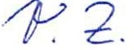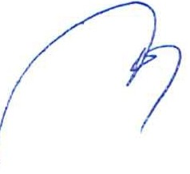Správce rozpo
čtu:

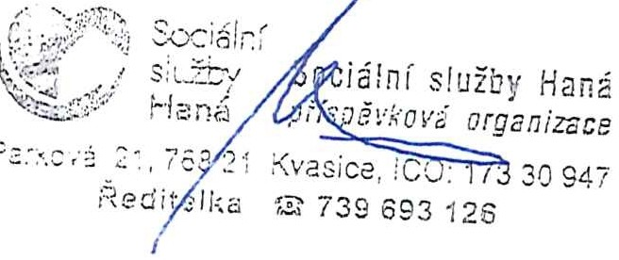
Par ko vá 21
768 21 Kvasice

IČO 17330947 DIČ CZ17330947

www.sslha na .cz

